ВЕЖБАЈМО ЗАЈЕДНО!
РОЂЕНДАНСКА ЖУРКА

- Пронађи и заокружи речи:

П | Д | Р | Е | С | А | Т | Р | Н
Т | О | Р | Т | А | Б | Б | Х | С
Ч | Ж | З | Ч | Ф | У | А | Ђ | О
И | С | П | И | Ч | А | Л | О | К
В | А | Д | Ц | В | Е | О | М | О
Д | Ш | Њ | Р | З | Н | Н | Ђ | В
Н | И | З | Љ | Г | З | И | О | И
Е | Ћ | С | В | Е | Ћ | И | Ц | Е
С | Е | Д | Р | К | О | П | С | А

- Повежи речи са сликом:
СОКОВИ 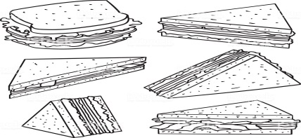
СЕНДВИЧИ
КОЛАЧИ
ЧИПС
БАЛОНИ 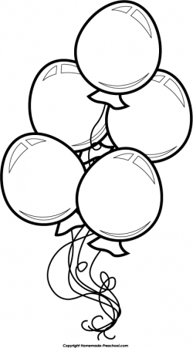
ТОРТА
СВЕЋИЦЕ
ПОЗИВНИЦА

- Обој сличице.

